Horaires | Lundi  Emploi du temps GS/CP |  | Mardi |  | Jeudi |  | Vendredi  Année 2016/2017
 | GS | CP | GS | CP | GS | CP | GS | CP
8h45-9h00 | GS : Accueil : activités libre choix Rituels : date, présence/absence, cantine, plantes, …  CP : Ecriture : explication de la lettre à étudier
9h00-9h15 | Regroupement GS : jeu, comptines, vérification des rituels, poésie, chant
9h15-9h45 | Mobiliser le    langage  *GROUPE A  Phonologie  (avec la M.)  GROUPE B  Graphisme  (avec l’ASEM) | E criture | Mobiliser le  langage  GROUPE A  Graphisme  *GROUPE B  Phonologie | Ecriture | Mobiliser le  langage  *GROUPE A  Langage et Phono  GROUPE B  Le son de la semaine | Ecriture | Mobiliser le  langage  GROUPE A  Le son de la semaine *GROUPE B  Langage et phono | Ecriture
9h45-10h30 | GROUPE A  Phonologie application en autonomie  GROUPE B  Atelier CULTURE avec ASEM |   *Lecture | GROUPE A  Atelier CULTURE avec ASEM  GROUPE B  Phonologie application en autonomie | *Lecture | GROUPE A  Langage application en autonomie  GROUPE B  Découvrir le principe alpha jeu avec ASEM | *Lecture | GROUPE A  Découvrir le principe alpha jeu avec ASEM  GROUPE B  Langage application en autonomie | *Lecture
10h30-10h45 | RECREATION
10h45-11h15 | Construire les 1ers outils  *GROUPE A  Découvrir les nombres  (avec la M.)  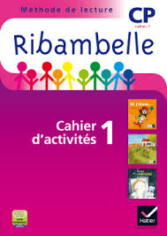  Activités artistiques  GROUPE B  Productions plastiques  (avec l’ASEM) | Lecture  Application dans le fichier | Activités artistiques  GROUPE A  Productions plastiques  (avec l’ASEM)  Construire les 1ers outils  *GROUPE B  Découvrir les nombres  (avec la M.) | Lecture  Application dans le fichier | Construire les 1ers outils  *GROUPE A  Explorer les formes  (avec la M.)  Informatique  GROUPE B  Copier à l’aide d’un clavier  (avec l’ASEM) | Lecture  Application dans le fichier | Construire les 1ers outils  GROUPE A  Copier à l’aide d’un clavier  (avec l’ASEM)  Construire les 1ers outils  *GROUPE B  Explorer les formes  (avec la M.) | Lecture  Application dans le fichier
11h15-12h00 | Ateliers autonomes de lecture (cf.liste) |   Math | Ateliers autonomes de lecture (cf.liste) | Math | Ateliers autonomes de mathématiques (cf.liste) | Math | Ateliers autonomes de mathématiques (cf.liste) | Math
12h00-13h30 | MIDI
13h30-14h30 | GS : Pris en charge par l’enseignante de PS/MS  CP : Lecture : étude du code, phonologie, production d’écrit.
14h30- 15h15 | 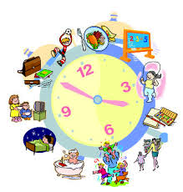  Se situer dans le temps |  | 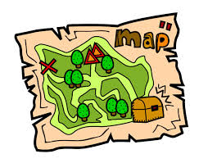  Se situer dans l’espace |  |   Monde du vivant |  |   Activités sportives | Math
15h15-15h30 | RECREATION
15h30-16h30 |   Arts Visuels |  | Activités sportives |  |   Anglais |  |   Education musicale

